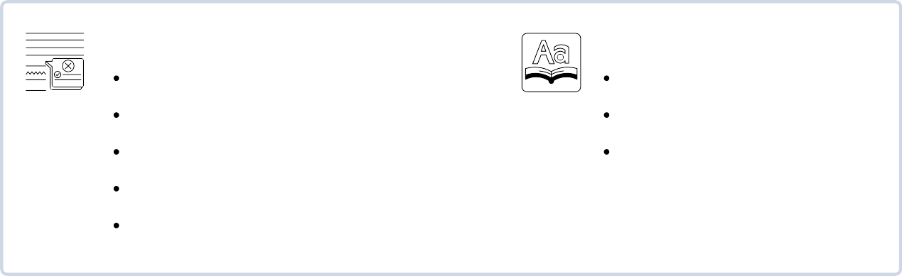**Grammaire à réviser**



**APERÇU**

brainstorming écolo vocabulaire spécifique

biodiversité et énergie renouvelable écoanxiété

écoscore tri sélectif

supermarché anti-gaspi réparabilité

container écolo pollution et chiffres

débat : d’accord ou pas ?

AL: créer un plan anti-gaspillage AL bis : présenter une Low-tech

2

3 - 10

11 - 12

13 - 17

18 - 19

20

21 - 22

23 - 24

25

26 - 27

28 - 29

30

49

les conjugaisons des verbes l'expression de l'opinion l'expression des sentiments l’expression du jugement **les conseils & les ordres**

**Vocabulaire +**

le gaspillage alimentaire le gaspillage vestimentaire le gaspillage énergétique

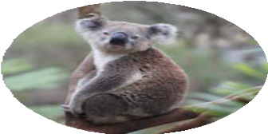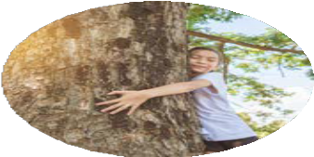

**L’ ENVIRONNEMENT ET L’ ÉCOLOGIE**

OBJECTIFS : 03.01 - 03.02 - 03.03 - 03.04 - 03.05 - 03.06 - 03.07 - 03.08

**BY CREAFRENCH**

Note autant de mots que possible ayant un rapport avec l'environnement et l'écologie. Tu peux noter des substantifs, des adjectifs ou des verbes, voire même des expressions dont tu te souviens.



**1 - Session de brainstorming**

Le côté gauche est réservé aux problèmes / difficultés, le côté droit aux solutions / opportunités. Compare ensuite tes notes avec celles de ton voisin de classe.



1. - La personne qui s’engage pour la cause écologique, souvent en politique.



**2 - VOC - De quel mot s'agit-il?**

........................................................................................................................................

1. - Le fait que les ressources nécessaires manquent.

........................................................................................................................................

1. - Le fait qu’un matériau utilisé se dégrade de manière naturelle.

........................................................................................................................................

1. - Le fait que les eaux débordent et se répandent.

........................................................................................................................................

1. - Le fait qu’on sache retrouver l’origine des produits consommés.

........................................................................................................................................

1. - L’économie **verte** est victime du greenwashing des grosses entreprises.



**3 - VOC - Remplace les mots en gras par leur synonyme.**

........................................................................................................................................

1. - De nombreuses espèces animales sont **menacées**.

........................................................................................................................................

1. - Pour la première fois, la justice reconnaît que la pollution **de l’air** a causé la mort d’une petite fille.

........................................................................................................................................

1. - Il faut interdire **les emballages superflus** et passer au …



**4 - VOC - Complète la phrase par le contraire des mots en gras.**

...........................................................................................................................................

1. - Les **énergies fossiles** ne dureront plus éternellement, il faut passer maintenant aux …

...........................................................................................................................................

1. - Les particules fines sont **nocives** pour la santé, elles ne sont pas du tout …

...........................................................................................................................................

1. - panneaux solaires – éoliennes – covoiturage – un label bio



**5 - VOC - Chasse l'intrus et explique ton choix.**

........................................................................................................................................

1. - contamination de l’eau - sécheresse - pollution aquatique – eau potable

........................................................................................................................................

1. - dioxyde de carbone – particules fines – nappe phréatique – pic de pollution

........................................................................................................................................

**6a - in gevaar brengen =** ...................................................................



**6 - VOC - Comment dit-on en français? Conjugue correctement les verbes!**

 Breng je gezondheid niet in gevaar. ............................................................................................

 Hij heeft het dier in gevaar gebracht. ..........................................................................................

**6b - installeren =** ...................................................................

 Ga je zonnepanelen installeren? ................................................................................................

 Wij hebben zonnepanelen geïnstalleerd. ....................................................................................

**6c - veranderen =** ...................................................................

 Wij veranderen onze levenswijze. ...............................................................................................

 Hij is veel veranderd. ...................................................................................................................

**6d - beschermen =** ...................................................................

 Laten we het milieu beschermen. ..............................................................................................

 Zij zullen het milieu beschermen. ...............................................................................................

**6e - sorteren =** ...................................................................

 Heb je het afval goed gesorteerd? .............................................................................................

 Ik sorteer elke dag mijn afval. .....................................................................................................

..........................................

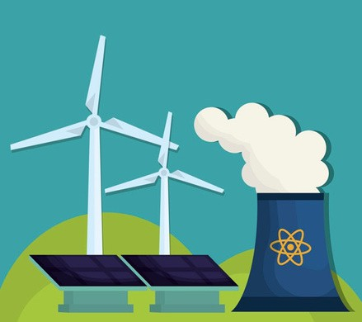

**7 - VOC - Comment appelle-t-on… ? Note le mot correct.**

..........................................

..........................................

..........................................

..........................................

..........................................

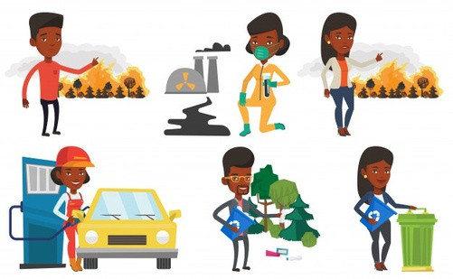

..........................................

..........................................

..........................................



1. - protéger → la protection



**8 - VOC - Trouve le substantif dérivé du verbe et utilise-le ensuite dans une phrase logique.**

**Suis l’exemple !**



Depuis quelques années, **la protection** des espèces en voie de disparition gagne en importance. Espérons que nous ayons agi à temps.

1. - fondre →...............................................

........................................................................................................................................

........................................................................................................................................

1. - s'aggraver →...............................................

........................................................................................................................................

........................................................................................................................................

1. - rejeter →...............................................

........................................................................................................................................

........................................................................................................................................

1. - nuire →...............................................

........................................................................................................................................

........................................................................................................................................

1. - éteindre →...............................................

........................................................................................................................................

........................................................................................................................................



**9 - VOC - Invente des phrases d’une dizaine de mots au moins en utilisant les mots donnés. Veille à ce que les phrases correspondent aux images proposées.**



réduire - émissions - prise de conscience

.......................................................................................................

.......................................................................................................

.......................................................................................................

.......................................................................................................

.......................................................................................................

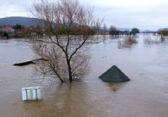

inondations - niveau des mers - sauvegarde

.......................................................................................................

.......................................................................................................

.......................................................................................................

.......................................................................................................

.......................................................................................................



zéro déchet - emballages superflus - OGM

.......................................................................................................

.......................................................................................................

.......................................................................................................

.......................................................................................................

.......................................................................................................

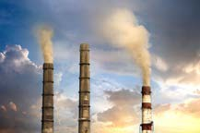

émettre - néfaste pour l'environnement - à l'échelle planétaire

........................................................................................................

........................................................................................................

........................................................................................................

........................................................................................................

........................................................................................................

### 10 A - Complète l'extrait suivant avec les mots proposés. Adapte-les si nécessaire.



**10 - VOC - Emissions de CO2 !**

gaz à effet de serre - réchauffement - émissions de CO2 - émettre (2x)

**Émissions de CO2: les plus riches** ...................................................... **beaucoup plus que les plus pauvres**

(source: Le HuffPost avec AFP - 2020)

Pour l'ONG Oxfam, le budget carbone mondial a été dilapidé par "une population nantie, et non pour sortir des personnes de la pauvreté”.

POLLUTION - Les 1% les plus riches du monde deux fois plus

de ...................................................... que la moitié la plus pauvre de la population, selon un rapport d’Oxfam, qui réclame une “justice sociale et

climatique” dans les plans de relance post-Covid.

L’ONG s’est penchée sur la période 1990-2015. 25 années pendant lesquelles les émissions mondiales de CO2, responsables du ...................................................... d’une planète qui a déjà gagné plus de +1°C depuis l’ère préindustrielle, ont augmenté de près de 60%.

Selon son analyse, “les 1% les plus riches de la population (environ 63 millions de personnes) étaient responsables à eux seuls de 15 % des émissions cumulées”, soit “deux fois plus que la moitié la plus pauvre de la population mondiale”.

Et les 10% les plus riches de la population mondiale (environ 630 millions de personnes) étaient responsables de 52% des cumulées.

### 10 B - Réponds à la question posée en utilisant les mots donnés.



**D’après toi, quelles mesures doit-on prendre pour réduire les émissions de CO2 ? Propose trois idées en utilisant les mots donnés.**

zijn verantwoordelijkheid nemen – de droogte – de luchtkwaliteit

..............................................................................................................................................

..............................................................................................................................................

..............................................................................................................................................

..............................................................................................................................................

..............................................................................................................................................

..............................................................................................................................................

..............................................................................................................................................

**11 A - Complète l'extrait suivant avec les mots proposés. Adapte-les si nécessaire.**



**11 - VOC - La biodiversité!**

accès à l’eau potable - développement durable - biodiversité - crise climatique - déforestation - écosystèmes - extinction

**Le mal qui ronge la vie sauvage est souvent invisible pour les consommateurs**

(source: Le HuffPost - 2020)

“Le déclin de la est une urgence planétaire”, affirme Samantha

Deacon, consultante senior en management chez Ramboll, une société danoise d’ingénierie et de conseil se concentrant sur le ...................................................... . Les activités humaines ont engendré la disparition de plus de 80 % de la faune sauvage et de la moitié de la flore, menaçant de environ un million d’espèces.

Que ce soit l’érosion de la vie sauvage ou la ...................................................... , le déclin de la

biodiversité engendre l’affaiblissement des Cela met alors en

danger la sécurité alimentaire, ...................................................... et la fertilité des sols, tout en augmentant le risque d’émergence de maladies infectieuses, diminuant la capacité des puits de carbone naturels et aggravant ainsi la ...................................................... .

### 11 B - Réponds à la question posée en utilisant les mots donnés.



**D’après toi, comment peut-on, en tant que consommateur, changer les choses? Propose trois idées en utilisant les mots donnés.**

zijn levenswijze aanpassen - de verspilling van de natuurlijke bronnen - het afval van de industrie

..............................................................................................................................................

..............................................................................................................................................

..............................................................................................................................................

..............................................................................................................................................

..............................................................................................................................................

..............................................................................................................................................

..............................................................................................................................................

..............................................................................................................................................

..............................................................................................................................................

**12 A - Complète l'extrait suivant avec les mots proposés. Adapte-les si nécessaire.**



**12 - VOC - Les masques jetés!**

plastique - pollution marine - environnement

**Plus d'1,5 milliards de masques finiront dans les océans en 2020, selon une ONG**

(source: Le HuffPost - 2020)

L'ONG OceansAsia, basée à Hong Kong, alerte sur les conséquences qu'engendrent les masques jetés dans la nature.

POLLUTION - Depuis l’apparition du coronavirus de plus en plus de masques sont jetés dans la nature et polluent notre ...................................................... . Plus d’1,5 milliard de masques jetables se retrouveront cette année dans les océans du monde. Ils se retrouveront avec des tonnes de ...................................................... qui mettent en danger la faune marine, selon un rapport d’OceansAsia.

“Ces masques mettront jusqu’à 450 ans à se décomposer, se transformant lentement en microplastiques tout en ayant un impact négatif sur la faune et les écosystèmes marins”, explique l’organisme.

Chaque masque pèse entre trois et quatre grammes et si la situation ne change pas, plus de 6.800 tonnes de masques pourraient se retrouver dans les océans. “La

...................................................... par le plastique dévaste nos océans”, déclare Gary Stokes, directeur des opérations

d’OceansAsia dans le rapport. “La pollution plastique tue chaque année, selon les estimations,

100.000 mammifères marins et tortues”.

### 12 B - Réponds à la question posée en utilisant les mots donnés.



**D’après toi, comment faire en sorte que les masques ne finissent pas dans les océans ? Propose trois idées en utilisant les mots donnés.**

het verergeren van de situatie - de bewustwording - de ecologische ramp

...............................................................................................................................................

...............................................................................................................................................

...............................................................................................................................................

...............................................................................................................................................

...............................................................................................................................................

...............................................................................................................................................

...............................................................................................................................................

Surfe vers [**le site "Brabant wallon - écolo" et observe l'infographie sur l'environnement**](https://brabant-wallon.ecolo.be/proteger-lenvironnement-developper-la-biodiversite-et-promouvoir-la-sante/). Choisis les propositions qui te semblent avoir le plus d'impact sur l'environnement.

**13 - Protéger l’environnement, développer la biodiversité et promouvoir la santé**



Explique ton choix oralement.

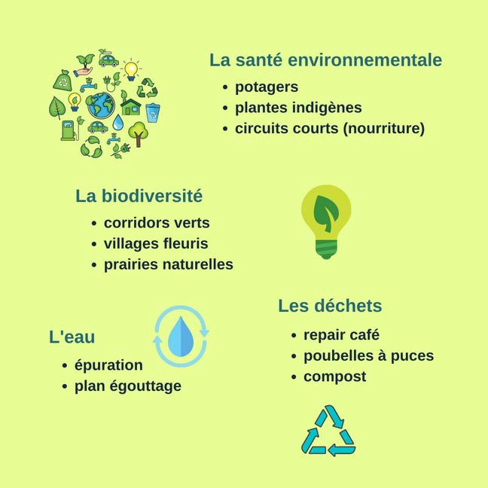

Ce qui me semble avoir le plus d'impact sur l'environnement ...



...........................................................................................................................................................

...........................................................................................................................................................

...........................................................................................................................................................

...........................................................................................................................................................

...........................................................................................................................................................

Ici aussi, observe [**l'illustration en ligne**](https://brabant-wallon.ecolo.be/le-brabant-wallon-a-la-pointe-de-la-lutte-contre-le-rechauffement-climatique/)et note ce qui te semble le plus réaliste à faire et ce que tu trouves, au contraire, plus compliqué à réaliser d'ici 2030.

**14 - L'énergie renouvelable d'ici 2030**

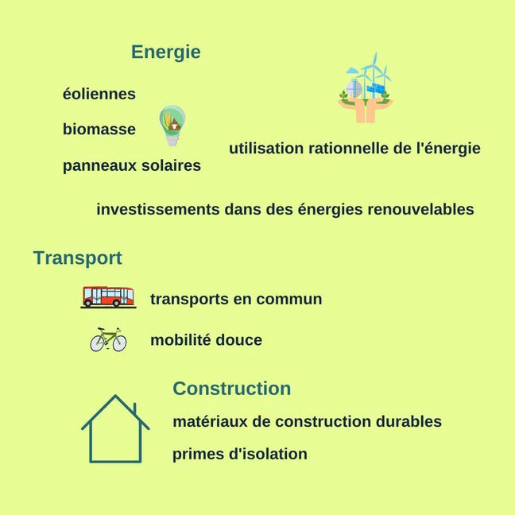

Des idées qui me semblent réalistes...



...........................................................................................................................................................

...........................................................................................................................................................

...........................................................................................................................................................

Ce qui me semble plus difficile à réaliser...

...........................................................................................................................................................

...........................................................................................................................................................

...........................................................................................................................................................

Face à la pollution, au changement climatique, à la déforestation, ... on peut développer une réelle angoisse écologique.

**15 - L'écoanxiété**

### 15 A - Commence par faire le mini-test pour vérifier si toi aussi tu es écoanxieux et passe ensuite à la lecture du texte aux pages suivantes.

1. **- Après avoir regardé un documentaire qui parle du climat ou de la pollution ...**

a - tu passes directement à autre chose

b - tu réfléchis à ce que tu pourrais faire et tu passes à l'action

c - tu te sens triste et impuissant(e)

### - En ce moment tu te sens ...

a - plein(e) d'énergie

b - en forme, sans plus

c - fatigué(e) et las(se)

1. **- As-tu récemment changé ton alimentation** (moins de viande, moins de produits industriels, plus de vrac,...)?

a - non, pas vraiment

b - oui, j'ai modifié certaines habitudes

c - oui, mais je pense que ça ne sert à rien

### - Qu'aimes-tu faire pour te détendre?

a - prendre un bain moussant ou une longue douche

b - faire une promenade dans la nature

c - je ne sais pas quoi faire pour me détendre

### - Un de tes copains jette une peau de banane dans la poubelle bleue. Tu réagis comment?

a - je ne dis rien, ce n'est pas bien grave

b - je lui fais une remarque et je réexplique les règles du tri

c - je me dis que le monde est foutu

**Un maximum de "a"**

Tu n'es pas du tout écoanxieux(se). Tes priorités ne se trouvent pas du côté de la planète. Peut-être devrais-tu quand même faire quelques efforts?

**Un maximum de "b"**

Tu es un(e) écoanxieux(se) plutôt positif(ve) car tu canalises tes craintes en les transformant en actions concrètes. Bravo, tu maîtrises déjà bien les gestes verts!

**Un maximum de "c"**

Tu es un(e) grand(e) écoanxieux(se). Tu te sens impuissant(e) face aux défis climatiques au point d'en perdre l'appétit et le sommeil. Attention à ne pas sombrer dans la déprime. Parles-en à tes amis ou fais-toi aider par un professionnel.

### 15 B - Lis le texte sur l'écoanxiété (pages 6-7) et réponds aux questions suivantes.

1. - Quelle définition d'écoanxiété donne-t-on dans le texte?

.....................................................................................................................................................

1. - Quels sont les symptômes développés par les personnes écoanxieuses?

.....................................................................................................................................................

.....................................................................................................................................................

1. - Explique en quoi l'écoanxiété peut aussi avoir un côté positif.

.....................................................................................................................................................

.....................................................................................................................................................

1. - Est-ce que certaines personnes sont plus touchées par ce phénomène que d'autres?

.....................................................................................................................................................

.....................................................................................................................................................

1. - Quel cliché accompagne souvent l'écoanxiété?

.....................................................................................................................................................

.....................................................................................................................................................

1. - Pour finir, quel rapport y a-t-il avec l'écopsychologie?

.....................................................................................................................................................

.....................................................................................................................................................

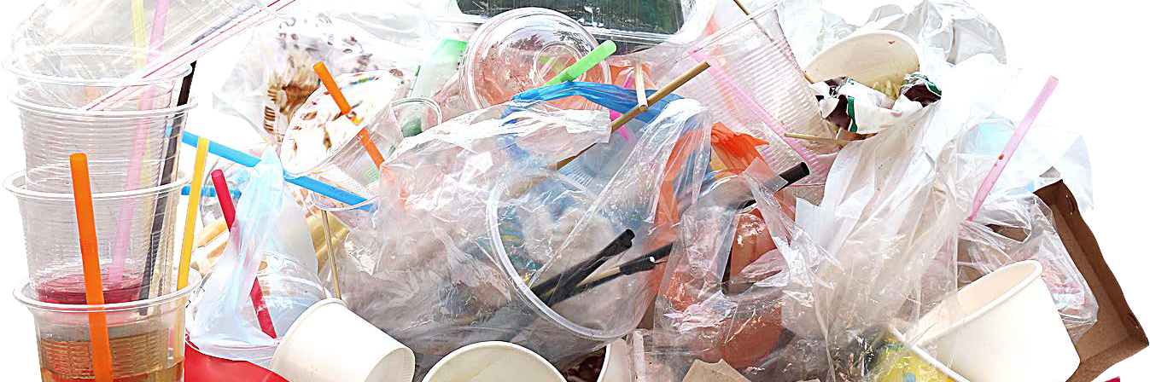

# Climat: un Belge sur dix est gravement «écoanxieux»

### Les Belges sont préoccupés par l’évolution climatique. Un sur dix se dit même anxieux au point que cela se répercute sur sa vie privée ou sur sa vie sociale, montre une étude de l’Université de Louvain.

C’est un phénomène dont on parle depuis un moment, surtout dans les pays anglo-saxons et nordiques, et dont de plus en plus de thérapeutes attestent. L’écoanxiété : le stress que ressent une partie de la population face à des dégradations environnementales auxquelles, pourtant, elle n’a pas été directement confrontée personnellement. Mais si les témoignages existent, l’existence de l’écoanxiété n’a que rarement fait l’objet d’une analyse systématique. [Une étude menée par le Stress and Anxiety](https://psyarxiv.com/a69wp/) [Research Lab de l’UCLouvain](https://psyarxiv.com/a69wp/) donne une première idée de l’importance de ce phénomène particulièrement lié à la perception du changement climatique dans huit pays européens et africains, dont la Belgique (également la France, la Suisse, le Gabon, le Rwanda, le Maroc, l’Algérie et la République démocratique du Congo).

Selon les conclusions préliminaires de cette enquête réalisée en ligne auprès de 2.080 personnes, « un peu moins de 12 % des répondants font l’expérience fréquente de l’écoanxiété », grosso modo une personne sur dix. Celle-ci se manifeste, disent les personnes interrogées, par des troubles tels que des inquiétudes, des pleurs, des difficultés de sommeil.

« 12 %, c’est inattendu et énorme », indique Alexandre Heeren, directeur du laboratoire. « L’anxiété, même l’écoanxiété, n’est pas une mauvaise chose en soi. Il s’agit d’une émotion qui s’active quand on fait face à un facteur de stress, une menace, dont la nature est un peu floue. On ne sait pas quand, où, ni comment elle va se produire. Cette émotion a pour but de nous booster, de nous rendre hypervigilant, tendu. Les effets peuvent être donc potentiellement bénéfiques. C’est la même chose pour les écoanxieux dont le stress est associé à un plus grand déploiement de gestes écoresponsables, d’engagements militants, etc. ».

Mais il arrive que l’émotion soit si forte qu’elle a un impact fonctionnel sur notre existence. Comme si nos capacités de réaction étaient saturées, paralysées. Dans ce cas, les conséquences peuvent être graves. Si tous les répondants ont exprimé leurs préoccupations face à l’avenir climatique, l’étude belge montre que plus d’une personne sur dix dit «fréquemment pleurer», «être incapable de s’endormir» ou «d’aller à l’école ou au travail »,

«ne plus savoir parler d’autre chose»… «L’impact sur la vie sociale est alors énorme et peut mener à des paralysies, des crises d’angoisse», détaille Heeren. « Il devient presque impossible de fonctionner. »

être préoccupé par: bezorgd zijn om

anxieux: angstig

se répercuter sur: gevolgen hebben voor

attester de: getuigen

préliminaire: eerste

hypervigilant: hyper waakzaam tendu: gespannen

bénéfique: positief, gunstig le déploiement: de inzet

saturé: verzadigd

Il n’y a pas de différence entre pays européens et africains, relève l’étude. En revanche, on constate que les plus jeunes (moins de 40 ans) et les femmes sont plus impactés. Ces dernières, deux fois plus que les hommes.

«Beaucoup d’études montrent que les femmes sont plus sensibles à la question de la transition écologique, qu’elles sont enclines à poser des gestes écoresponsables, dans leurs achats, dans leur comportement. On sait également que les femmes sont plus conscientes de leur intériorité et qu’elles rapportent davantage leur émotion que les hommes.»

Et le chercheur de tuer un bobard dans l’œuf : non, l’écoanxiété n’est pas

«un délire d’écolos-bobos». «Il n’y a aucune corrélation entre le stress lié à l’évolution du climat et le niveau d’éducation. »

De quoi mener 10 à 12 % de la population vers une thérapie ? «Je me pose la question», conclut Heeren. «Les pays anglo-saxons ont vu naître l’écopsychologie, axée notamment sur une (re)prise de contact avec la nature, sur une aide à l’autonomisation “empowerment”, qui permet de rendre sa fonction normale à l’émotion, à la remettre en action. Cette démarche semble très prometteuse, même si elle a fait l’objet de peu de publications scientifiques.»

Selon un récent sondage de la Banque européenne d’investissement (BEI),

71 % des Belges ont déjà aujourd’hui l’impression que le changement climatique a une incidence sur leur vie quotidienne.

enclin à: geneigd tot

tuer un bobard dans l’œuf: in de kiem smoren

(un bobard = un mensonge, une fausse nouvelle)

avoir une incidence sur: een invloed hebben op

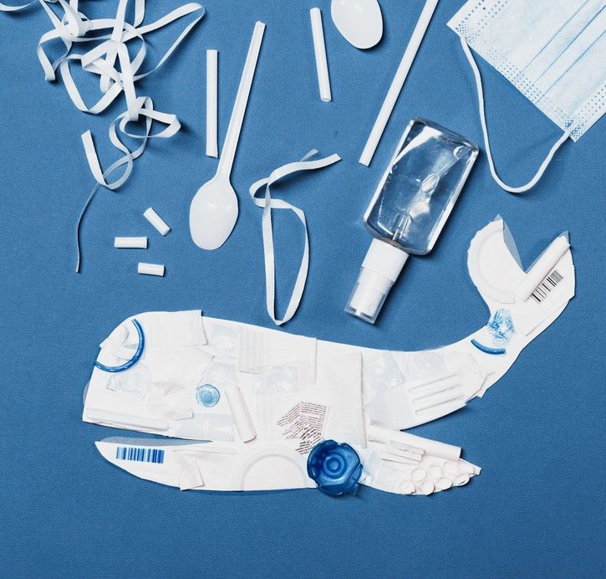

*« Climat : un belge sur dix est gravement écoanxieux» de* [*Michel De Muelenaere*](https://www.lesoir.be/33/dpi-authors/michel-de-muelenaere) *, Le Soir du 15/11/2021 ©Rossel Le présent article est reproduit avec l'autorisation de l'Editeur, tous droits réservés. Toute utilisation ultérieure doit faire l'objet d'une autorisation spécifique de la société de gestion Copiepresse :* [*info@copiepresse.be*](mailto:info@copiepresse.be)

### 15 C - Observe ici une infographie sur l'écoanxiété. Compare les infos à celles du texte que tu viens de lire.

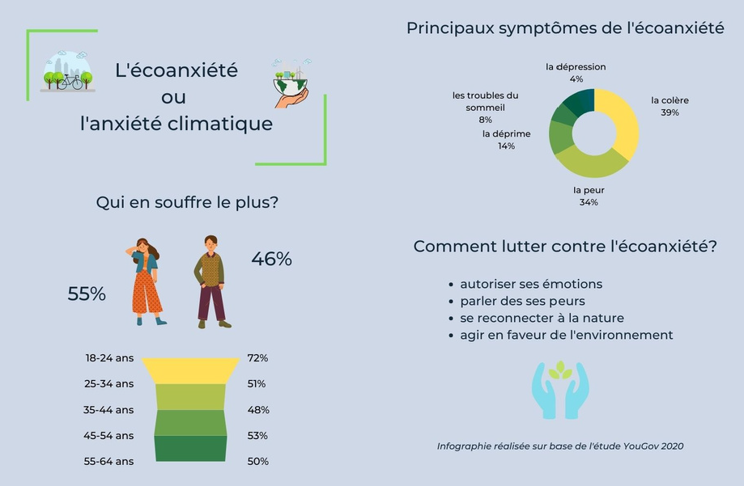

1 - Quelles infos supplémentaires y trouves-tu par rapport au texte?

.....................................................................................................................................................

.....................................................................................................................................................

2 - Et quelles infos se trouvent uniquement dans le texte?

.....................................................................................................................................................

.....................................................................................................................................................

3 - Selon toi, lequel des deux formats t'a donné le plus d'infos sur le sujet? Explique.

.....................................................................................................................................................

.....................................................................................................................................................

Tu connais sans doute le nutri-score des aliments, mais sais-tu aussi comment fonctionne l'éco- score?

**16 - L'éco-score**

### 16 A - Observe l'infographie et formule ensuite une réponse aux questions.

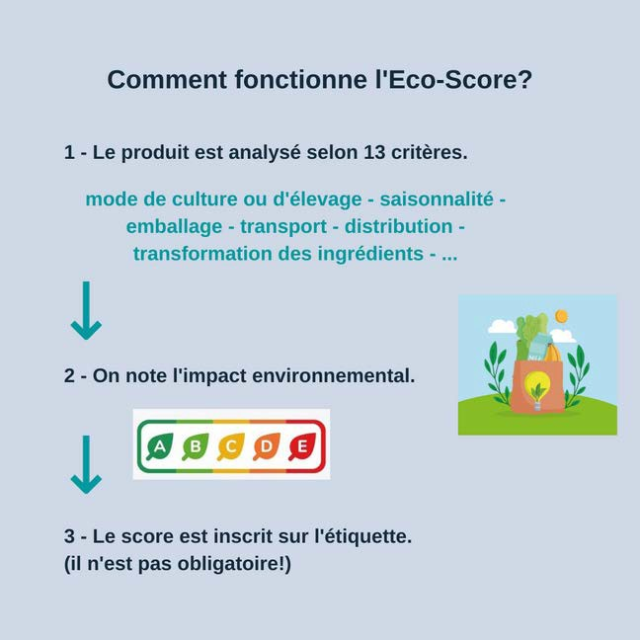

1 - Explique en tes propres mots à quoi sert l'éco-score.

.....................................................................................................................................................

2 - Parmi les paramètres pour attribuer ce score, lesquels ont le plus de valeur à tes yeux. Explique aussi pourquoi.

.....................................................................................................................................................

.....................................................................................................................................................

3 - Te laisserais-tu guider dans tes choix alimentaires par l'éco-score ou trouves-tu le nutri-score plus important? Explique.

.....................................................................................................................................................

.....................................................................................................................................................

### 16 B - Voici des infographies ludiques qui montrent comment fonctionne l'éco-score. Explique le jeu de mots intégré dans chaque image.



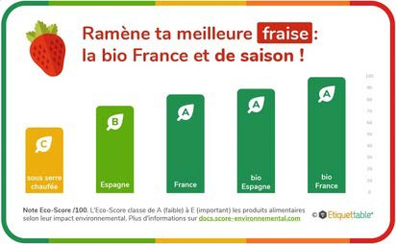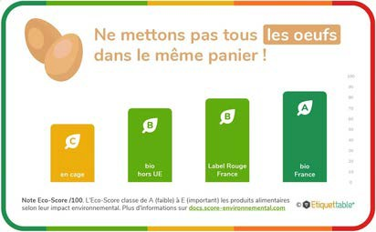

....................................................................

....................................................................

....................................................................

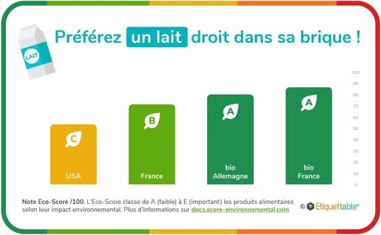

....................................................................

....................................................................

....................................................................

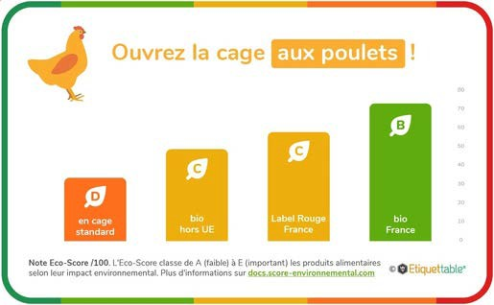

....................................................................

....................................................................

....................................................................

....................................................................

....................................................................

....................................................................

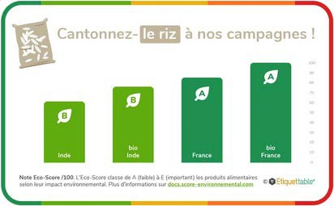

....................................................................

....................................................................

....................................................................

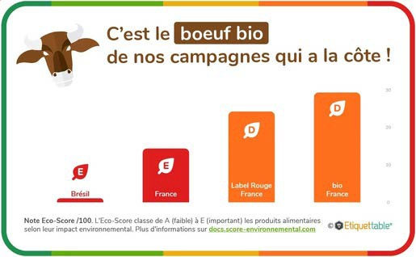

....................................................................

....................................................................

....................................................................

[**Source**](https://blog.lafourche.fr/eco-score-score-impact-environnemental)

Comme il n'est pas toujours facile de décrypter correctement les pictogrammes sur les produits, on te propose de vérifier ou rafraîchir tes connaissances en la matière. Associe les définitions aux pictogrammes suivants.



**17 - Le tri sélectif**





................... ................... ...................



...................



...................

...................



...................

...................

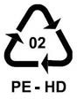

...................

a - Ce pictogramme permet de voir le taux de matières recyclées dans l’emballage, signifiant que c’est un emballage issu du recyclage.

b - Ce pictogramme indique le type de plastique dont est composé le produit (ici: polyéthylène haute densité) afin d'aider les trieurs à le recycler correctement.

c - Ce pictogramme permet de dire que le produit est recyclable.

d - Ce pictogramme signifie que tu dois trier tes déchets mais pas que l’emballage où il figure est recyclable.

e - Ce pictogramme informe que le produit est composé d'aluminium afin de savoir dans quelle poubelle il faut le mettre.

f - Ce pictogramme, le Tidy Man, invite le consommateur du produit à respecter l’environnement et à jeter ce produit à la poubelle.

g - Ce pictogramme informe que le produit est composé d'acier magnétique et qu'on peut le déposer directement en déchèterie.

h - Ce pictogramme signifie qu’il y a des points de collecte spécifique aux produits comme les piles, les ampoules ou les cartouches.

i - Ce pictogramme, appelé le Tri Man, aide à savoir qu’il faut trier ce produit.

Regarde la vidéo et réponds aux questions.



**18 - Le supermarché anti-gaspi !**

### [Vidéo: Le supermarché anti-gaspi](https://www.youtube.com/watch?v=V5spHJE5Ee0)

1. - Quel type de produits peut-on trouver dans ce supermarché?

...........................................................................................................................................................

...........................................................................................................................................................

1. - Pour quelles raisons certains aliments sont-ils rejetés par la grande distribution?

...........................................................................................................................................................

...........................................................................................................................................................

1. - Que dit-on du prix des aliments vendus dans ce supermarché?

...........................................................................................................................................................

1. - Quelles sont les 2 raisons pour lesquelles les consommateurs viennent faire leurs courses ici?

...........................................................................................................................................................

...........................................................................................................................................................

1. - Comment dit-on dans le reportage que la date d'un produit est dépassée? Le produit est ...............................................................
2. - Quels arguments donne Charles, le patron du magasin, pour expliquer que les produits vendus ne présentent aucun risque pour la santé?

...........................................................................................................................................................

...........................................................................................................................................................

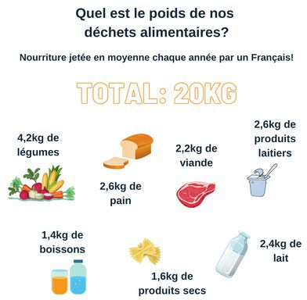

Dans le reportage, on fait la différence entre les dates de péremption mentionnées sur les différents produits. Note la mention qui correspond aux explications.

**DATE** **(DDM)**

**Qu'est-ce que cela signifie ?** "A consommer de préférence avant le (ou fin)". Cette date indique que la qualité du produit est optimale jusqu'à cette date. Ils peuvent cependant encore être consommés après cette date, même s'il peut avoir perdu de sa saveur ou de sa texture. Cette date est purement arbitraire et est une estimation du fabricant définie en fonction de la qualité optimale du produit.

**Où est-elle utilisée ?** Sur une large gamme d'aliments congelés, secs, et en conserve.

**Que dois-je faire ?** La date "à consommer de préférence avant le" ne sera valable que si tu conserves l'article conformément aux instructions indiquées sur l'étiquette (par exemple, dans un endroit frais et sec). Une fois ouvert, considère-le comme un produit frais et suis les conseils du type "manger dans les trois jours qui suivent l’ouverture".

**DATE** **(DLC)**

**Qu'est-ce que cela signifie ?** "A consommer jusqu’au…. ". Cette date indique que le produit peut être consommé sans danger jusqu'à cette date. Le manger après cette date peut représenter un risque pour la santé.

**Où est-elle utilisée ?** Sur les articles réfrigérés, frais et périssables.

**Que dois-je faire ?** Une fois ouvert, suis les conseils sur les emballages tels que "manger dans les trois jours qui suivent l’ouverture".

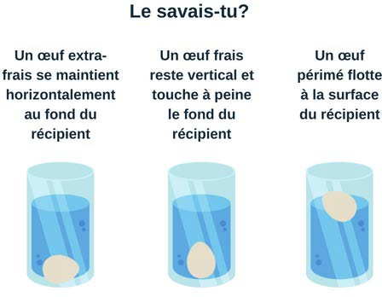

Est-ce qu'il t'est déjà arrivé de faire réparer un appareil électronique comme ton smartphone, ton ordinateur, ta tablette, ...?

**19 - Au lieu de jeter, réparez!**

Raconte ton expérience (facilité, prix,...).



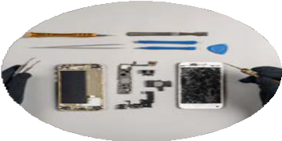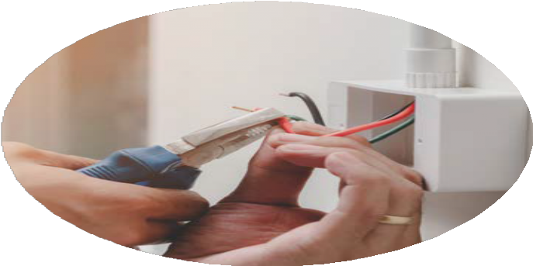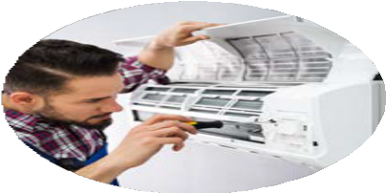Et chez toi, a-t-on récemment dû faire réparer des appareils électroménagers? Comment ça s'est passé?

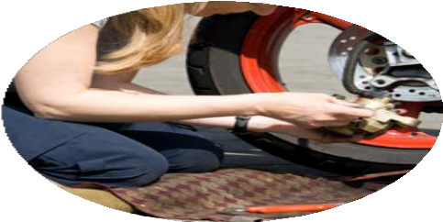Connais-tu l'expression "l'obsolescence programmée"? Recherche-la si nécessaire et explique ensuite en tes propres mots de quoi il s'agit.



...........................................................................................................................................................

...........................................................................................................................................................

...........................................................................................................................................................

### Lis et commente les extraits d'articles suivants!

*Pour sensibiliser les consommateurs à la réparation des produits et lutter contre l'obsolescence programmée, le gouvernement français rend obligatoire un nouvel indicateur écologique :* ***l’indice de réparabilité****. (ladn.eu - janvier 2021)*

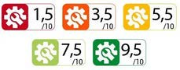

*En France, à ce jour, seulement 40% des appareils électriques et électroniques sont réparés. Coût de la réparation, difficultés pour trouver les pièces détachées, autant d’obstacles qui incitent les consommateurs à jeter des appareils qui pourraient encore fonctionner s'ils étaient réparés. (ladn.eu - janvier 2021)*

***Avec le Self Service Repair, Apple facilite la réparation d’iPhone à la maison***

*Si votre iPhone est cassé et que vous pensez être en mesure de le réparer vous-même, Apple proposera prochainement un service de pièces détachées d’origine.*

*“Dans sa phase initiale, le programme se concentrera sur les éléments les plus couramment dépannés, comme l’écran, la batterie ou l’appareil photo de l’iPhone. La possibilité d’effectuer d’autres réparations arrivera dans le courant de l’année prochaine”, explique l’entreprise. (rtbf.be - novembre 2021)*

Es-tu favorable à la mention obligatoire de l'indice de réparabilité ?

Penses-tu que cela va responsabiliser les fabricants? Et les consommateurs?

As-tu encore d'autres suggestions pour stimuler la réparation d'objets du quotidien? Raconte!

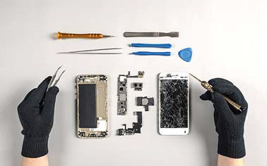Certains accusent Apple de faire du "**Greenwashing**"; en effet, le prix des pièces détachées serait trop élevé et le délai d'envoi trop long.

[Lis l'article suivant pour en savoir plus!](https://repairtogether.be/apple-annonce-donner-acces-a-certaines-pieces-detachees-et-informations-de-reparation-aux-consommateurs/)

20 A - Regarde la vidéo et réponds aux questions.

**20 - Vivre dans un container, c'est écolo!**



[**Vidéo: Vivre dans un container**](https://www.youtube.com/watch?v=D3NFjpVn-zA)

Remarque l'accent typique d'Occitanie dans la vidéo!

Liste les différents atouts des containers pour construire sa maison / son projet.

1 - ......................................................................................................................................................

2 - ......................................................................................................................................................

3 - ......................................................................................................................................................

4 - ......................................................................................................................................................

20 B - Et toi, pourrais-tu vivre dans des containers ? Explique pourquoi / pourquoi pas. Formule quelques arguments (économiques, écologiques, pratiques, esthétiques,...).



...........................................................................................................................................................

...........................................................................................................................................................

...........................................................................................................................................................

...........................................................................................................................................................

...........................................................................................................................................................

...........................................................................................................................................................

...........................................................................................................................................................

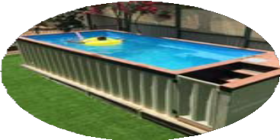Et que penses-tu d'une piscine-container dans ton jardin? Bonne idée ou pas? Explique!

20 C - Tu peux, pour finir, explorer deux initiatives belges d'habitat écologique et les commenter:



### [Wald-Cube EcoLodge](https://waldcube.be/)

&

### [Ateliers XS - Tiny House](https://www.atelierxs.be/tiny-house/)

21 A - Parcours les chiffres et commente-les. Varie les expressions pour **exprimer tes sentiments ou ton jugement** et veille à l'utilisation correcte des modes et des temps! Rends-toi sur le site pour réviser !

**21 - La pollution en chiffres**



1. - 1 mégot de cigarette abandonné pollue à lui seul 500 litres d'eau



Il est scandaleux que .........................................................................................................................

...........................................................................................................................................................

1. - 1 heure en avion est 13 fois plus émettrice de gaz à effet de serre que 1 heure en voiture

...........................................................................................................................................................

...........................................................................................................................................................

1. - en 2017, les navires de croisière Carnival Corporation ont émis 10 fois plus d'oxyde de soufre autour des côtes du continent européen que les 260 millions de véhicules qui y circulent

...........................................................................................................................................................

...........................................................................................................................................................

1. - l'équivalent de 7.000 terrains de football est détruit dans l'Amazonie toutes les deux semaines

...........................................................................................................................................................

...........................................................................................................................................................

1. - 1 million d'espèces sont menacées par l'homme; elles pourraient disparaître au cours des prochaines décennies

...........................................................................................................................................................

...........................................................................................................................................................

1. - selon l’ONU, environ 5 000 milliards de sacs en plastique sont consommés chaque année dans le monde, soit presque 10 millions par minute

...........................................................................................................................................................

...........................................................................................................................................................

[Source - novethic.fr](https://www.novethic.fr/actualite/environnement/pollution/isr-rse/danger-plastique-les-chiffres-chocs-de-ce-fleau-planetaire-146770.html)

**Exprimer ses sentiments et son jugement**

je regrette que...

je suis étonné(e) que... je suis choqué(e) que...

je trouve scandaleux que...

il est choquant que...

il est scandaleux que... il est révoltant que...

il est absurde que...

ça me dérange que... ça me choque que... c'est fou que...

**+ subjonctif**

21 B - Voici un type de pollution moins visible, mais tout aussi impactant: **la pollution numérique**. Commente oralement les données en utilisant les expressions de sentiment et de jugement.



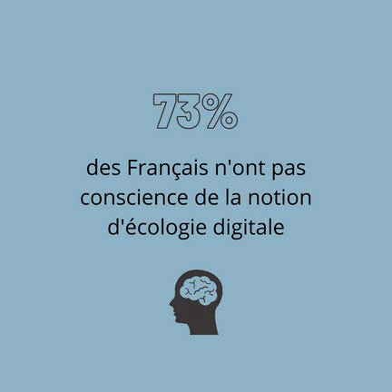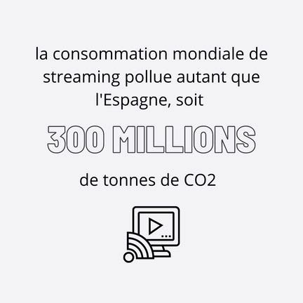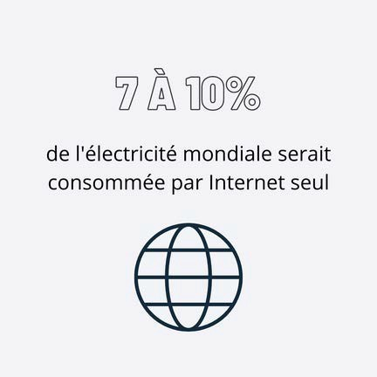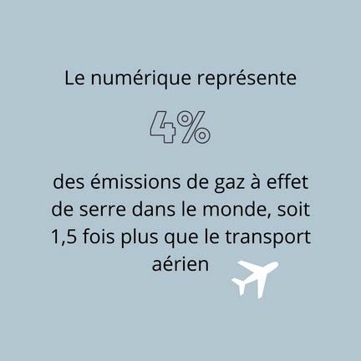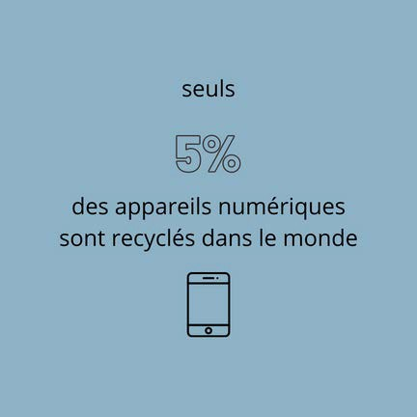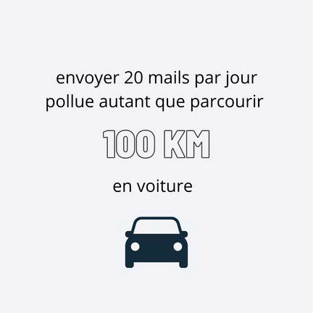

Débat: Commente les idées suivantes en formulant des arguments et en donnant des exemples concrets. Sers-toi des expressions pour t'exprimer à l'oral.



**22 - Débat: d’accord ou pas ?**

### 22 A - Les idées à commenter:

1. - A l'école, il faut apporter une gourde pour boire; les bouteilles sont interdites.
2. - Les élèves qui jettent des déchets par terre devront nettoyer la cour de récré le mercredi après-midi.
3. - Les écoles qui ont des poules pour évacuer les restes de nourriture ont droit à des tablettes gratuites.
4. - Les écoles doivent être équipées de panneaux solaires pour faire fonctionner leur matériel numérique (tableaux, ordinateurs, tablettes).
5. - Les vêtements devraient avoir aussi un écoscore.
6. - Le prix des vêtements devrait être revu à la hausse pour les vêtements avec un mauvais écoscore. L’argent ainsi récolté permettrait de protéger le climat.
7. - Les voyages en avion doivent être interdits pour les distances inférieures à 1000 km.
8. - Le prix d’un billet d’avion ne peut pas être moins cher que celui d’un billet de train.
9. - Si votre lieu de travail se trouve à moins de 10 kilomètres de votre maison, il est interdit de vous y rendre en voiture.
10. - Les consommateurs qui consomment local doivent avoir des réductions d’impôt.
11. - La consommation d’huile de palme, responsable de la destruction des forêts primaires, doit être lourdement taxée.
12. - Il ne faut plus produire que des voitures électriques.
13. - Les centrales nucléaires doivent être fermées et il faut passer à l’énergie éolienne et photovoltaïque.
14. - Pour la construction d'une nouvelle maison, il faut utiliser au moins 25% de matériaux recyclés.

22 B - Si tu veux donner un sens plus philosophique au débat, tu peux réfléchir aux idées suivantes et en discuter.



1. - Ne doutez jamais du fait qu'un petit nombre de gens réfléchis et engagés peuvent changer le monde. (Margaret Mead)
2. - On reconnaît le degré de civilisation d'un peuple à la manière dont il traite ses animaux. (Gandhi)
3. - Les problèmes du monde ne peuvent être résolus par des sceptiques ou des cyniques dont les horizons se limitent aux réalités évidentes. Nous avons besoin d'hommes capables d'imaginer ce qui n'a jamais existé. (J.F. Kennedy)
4. - Le développement durable n'est ni une utopie ni même une contestation, mais la condition de survie de l'économie de marché. (Louis Schweitzer)
5. - Pour sauver la planète, on doit être prêt à sacrifier une partie de nos libertés individuelles. (anonyme)
6. - Ce qui se produit avec le Covid-19 arrivera de plus en plus souvent. Parce que la contagion est un symptôme. L'infection réside dans l'écologie. (Paolo Giordano)
7. - Les enfants, vous savez ce que c'est des ressources naturelles ? Si vous savez pas, c'est pas grave, de toute façon, y en a presque plus. Les mots humain et gaspillage sont des synonymes éternels. L'écologie à l'école ne serait pas une matière superflue. (Grand Corps Malade)
8. - On ne peut plus aujourd'hui se contenter de cultiver son jardin, comme Candide, sauf à considérer que ce jardin est devenu planétaire. L'une des grandes lois de l'écologie nous rappelle que tout est vivant et que tout est lié. (Yann Arthus-Bertrand)

Lutter contre le gaspillage, alimentaire ou autre, est un des aspects clés pour agir en faveur de notre planète. Il s'agit souvent de petites actions à mettre en place au quotidien, mais qui, additionnées, peuvent faire une grande différence.

**23 - AL: Créer un plan anti-gaspillage ou présenter une Low-tech**

On te propose ici d'examiner différentes pistes avant de te lancer dans l'élaboration de ton propre plan anti-gaspillage.

Analyse les infos aux pages suivantes pour te préparer:

Dans quels domaines se posent les problèmes de gaspillage? Quelles sont les initiatives déjà lancées pour y remédier?

Quelles solutions te semblent transposables dans ton quotidien?

Comment stimuler et motiver les autres pour s'engager à leur tour contre le gaspillage? Quel vocabulaire spécifique utilise-t-on pour parler de gaspillage?





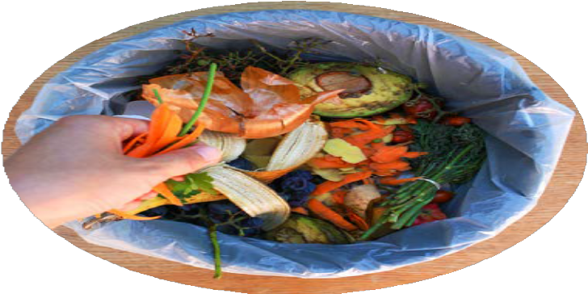

### 23 A - Le gaspillage alimentaire

Voici d'abord une infographie qui t'informe sur le problème.

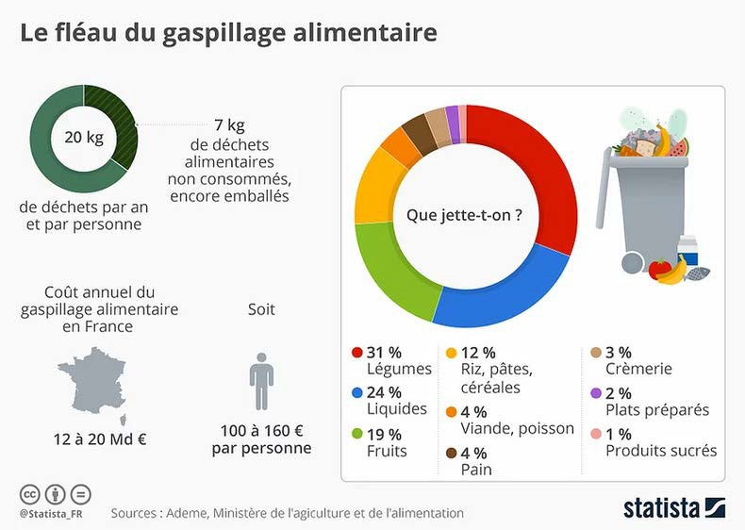

[**Source**](https://fr.statista.com/infographie/11485/le-fleau-du-gaspillage-alimentaire/)

Regarde aussi deux vidéos qui abordent le problème du gaspillage alimentaire et qui proposent des solutions concrètes.



### [Vidéo: Comment limiter le gaspillage alimentaire](https://www.youtube.com/watch?v=DtXDlc7_2Xg&t=1s)

[**Vidéo: Comment arrêter le gaspillage alimentaire**](https://www.youtube.com/watch?v=SR2iyyIlIkM)

Domaine du gaspillage: ....................................................................................................................



Exemples de ce qui est gaspillé:

..........................................................................................................................................................

..........................................................................................................................................................

..........................................................................................................................................................

Solutions existantes:

..........................................................................................................................................................

..........................................................................................................................................................

..........................................................................................................................................................

..........................................................................................................................................................

Idées supplémentaires:

..........................................................................................................................................................

..........................................................................................................................................................

..........................................................................................................................................................

..........................................................................................................................................................

Vocabulaire à retenir:

..........................................................................................................................................................

..........................................................................................................................................................

..........................................................................................................................................................

..........................................................................................................................................................



### 23 B - Le gaspillage vestimentaire

Voici maintenant une infographie qui t'informe sur le problème.

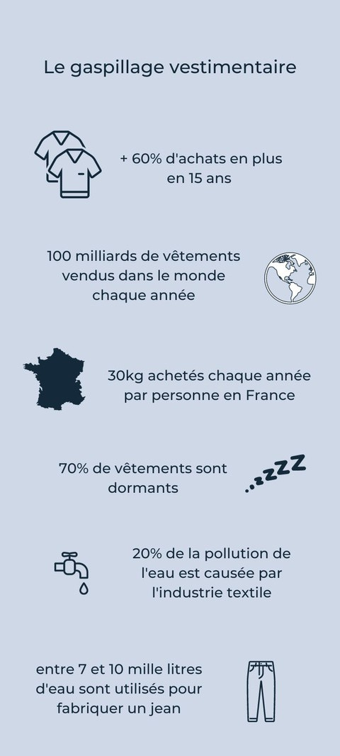

Regarde aussi deux vidéos qui abordent le problème du gaspillage vestimentaire et qui proposent des solutions concrètes.



### [Vidéo: Gaspillage vestimentaire: Emmaüs récupère chaque année 110 000 tonnes de textiles](https://www.youtube.com/watch?v=IUjbK0zqlsY)

[**Vidéo: Où acheter en seconde main?**](https://www.youtube.com/watch?v=MpfpvRX2Fpk)

Domaine du gaspillage: ...................................................................................................................



Exemples de ce qui est gaspillé:

..........................................................................................................................................................

..........................................................................................................................................................

..........................................................................................................................................................

Solutions existantes:

..........................................................................................................................................................

..........................................................................................................................................................

..........................................................................................................................................................

..........................................................................................................................................................

Idées supplémentaires:

..........................................................................................................................................................

..........................................................................................................................................................

..........................................................................................................................................................

..........................................................................................................................................................

Vocabulaire à retenir:

..........................................................................................................................................................

..........................................................................................................................................................

..........................................................................................................................................................

..........................................................................................................................................................

### 23 C - Le gaspillage énergétique

Voici une infographie qui t'informe sur le problème.

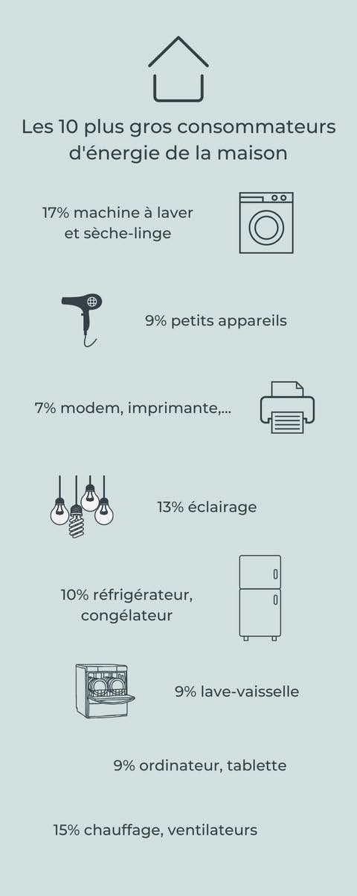

Regarde encore deux vidéos qui abordent le problème du gaspillage énergétique et qui proposent des solutions concrètes.



### [Vidéo: Comment réduire l'impact de sa consommation d'électricité](https://www.youtube.com/watch?v=E331tTmy0Hw)

[**Vidéo: Adopter des pratiques écoresponsables au bureau**](https://www.youtube.com/watch?v=OcTcO1bSVnI)

 [Vi](https://www.youtube.com/watch?v=OcTcO1bSVnI)déo du Canada - accent typique!

Domaine du gaspillage: ...................................................................................................................



Exemples de ce qui est gaspillé:

..........................................................................................................................................................

..........................................................................................................................................................

..........................................................................................................................................................

Solutions existantes:

..........................................................................................................................................................

..........................................................................................................................................................

..........................................................................................................................................................

..........................................................................................................................................................

Idées supplémentaires:

..........................................................................................................................................................

..........................................................................................................................................................

..........................................................................................................................................................

..........................................................................................................................................................

Vocabulaire à retenir:

..........................................................................................................................................................

..........................................................................................................................................................

..........................................................................................................................................................

..........................................................................................................................................................

**23 D - GRAMMAIRE INDISPENSABLE - à intégrer**



**Rends-toi sur le site pour réviser la grammaire et faire quelques exercices.**

**Voici les options pour formuler des recommandations:**

**Utilisation de l'impératif Conseils anti-gaspi:**

1. - Consommez avec modération
2. - Soyez vigilants sur la qualité
3. - Cuisinez avec soin
4. - Vérifiez les étiquettes
5. - Evitez les plats préparés
6. - Préférez les produits locaux
7. - Mangez bio
8. - Préférez les fruits et les légumes

**Utilisation de l'infinitif Conseils anti-gaspi:**

1. - Faire l'inventaire des placards
2. - Planifier les repas
3. - Faire une liste de courses
4. - Acheter de saison
5. - Acheter en vrac
6. - Faire attention aux dates de péremption
7. - Acheter en circuit court
8. - Acheter les surgelés à la fin des courses



**Voici des connecteurs pratiques pour exprimer la cause et le but:**

**Expressions de cause :**

+ grâce à + substantif / pronom tonique

- à cause de + substantif / pronom tonique

= par + substantif

*=* en raison de + substantif

car + indicatif

parce que / puisque / vu que + indicatif comme + indicatif

**Expressions de but :**

pour + substantif / pronom tonique

pour + infinitif afin de + infinitif

dans le but de + infinitif

afin que + subjonctif pour que + subjonctif

de peur que + subjonctif

## Activité langagière: élaborer un plan anti-gaspi



Mets-toi maintenant au travail avec deux ou trois autres élèves de ta classe pour élaborer votre propre plan anti-gaspi.

a - En groupe, **vous développez un plan anti-gaspi dans un domaine spécifique: alimentaire, vestimentaire ou énergétique. Vous vous adressez à un public spécifique** au choix: public scolaire (élèves et profs), jeunes membres d'un club sportif ou d'un mouvement de jeunesse, votre famille, ... Le but est de motiver votre public à adopter des changements concrets dans son comportement en proposant des actions concrètes.

b - **Composez une affiche** (sur papier ou à l'ordinateur) ou réalisez une **vidéo** dans laquelle vous proposez 5 actions anti-gaspillage concrètes. Vous ajoutez aussi quelques explications sur les effets bénéfiques de ces actions.

c - **Intégrez** le nouveau **vocabulaire** (de la liste et de vos notes).

d - Choisissez **la structure grammaticale appropriée** pour formuler vos conseils / recommandations et veillez à utiliser les **connecteurs adéquats** (vous aurez surtout besoin des connecteurs de cause et de but, n'hésitez pas à consulter votre aperçu de grammaire et à refaire quelques exercices).

e - **Présentez** votre plan anti-gaspi devant la classe ou par l’intermédiaire d’une vidéo.

## Activité langagière "alternative": présenter une "Low-tech"

Tu préfères travailler autour des technologies innovantes? C'est tout à fait possible!

Regarde pour commencer [la vidéo](https://www.youtube.com/watch?v=XHw-xhRfZx0) dans laquelle l'ingénieur et navigateur Corentin de Chatelperron parle de ses voyages et de ses découvertes en terme d'innovation Low-tech.

a - En groupe, **vous recherchez et comparez plusieurs innovations Low-tech. Vous en choisissez une que vous allez présenter et promouvoir en classe.** Le but est de motiver votre public à l'adopter dans le futur.

b - Le contenu:

Commencez par expliquer clairement **le fonctionnement de votre technologie** (comment ça marche?).

Expliquez ensuite clairement **les avantages pour l'environnement**. Mentionnez aussi **à quels endroits dans le monde** cette Low-tech est déjà intégrée dans la vie quotidienne.

Pour finir, essayez de **motiver votre public** d'adopter cette technologie.

c - **Intégrez** le nouveau **vocabulaire** (de la liste et de vos notes).

d - Choisissez **la structure grammaticale appropriée** pour formuler vos conseils / recommandations et veillez à utiliser les **connecteurs adéquats** (vous aurez surtout besoin des connecteurs de cause et de but, n'hésitez pas à consulter votre aperçu de grammaire et à refaire quelques exercices).

e - **Présentez** votre Low-tech devant la classe ou par l’intermédiaire d’une vidéo.

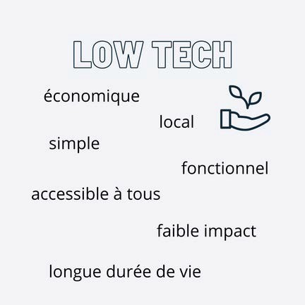

**GRILLE D'ÉVALUATION**

**Pas maîtrisé**

**Insuffisant**

**Assez bien**

**Parfait**

**score**

**RÉALISATION DE LA TÂCHE - CONTENU**

**Conditions de réussite:** affiche ou vidéo / prés.

**pas d'IA**

* infos pertinentes: recommandations / explications
* travail créatif
* affiche / vidéo soignée et de qualité

**5 points /5**

**ADÉQUATION SOCIOLINGUISTIQUE**

**Conditions de réussite:** registre adapté

* emploi correct de "vous" ou “tu” selon le public
* expressions adaptées à la situation

**3 points /3**

**NIVEAU LINGUISTIQUE - GRAMMAIRE:**

**Conditions de réussite:** pas d'erreurs fréquentes, pas de fautes aux verbes zéro excuse et indisp.

* grammaire maîtrisée - niveau B1 ("oralisé")
* verbes zéro excuse et indispensables
* emploi de l’impératif ou infinitif
* emploi des connecteurs (cause et but)

**5 points**

**/5**

**NIVEAU LINGUISTIQUE - VOCABULAIRE:**

**Conditions de réussite:** pas d'erreurs fréquentes

* vocabulaire riche et précis (science, description)
* orthographe (affiche) / prononciation (vidéo) des mots-clés

**5 points**

**/5**

**TOTAL: /18**

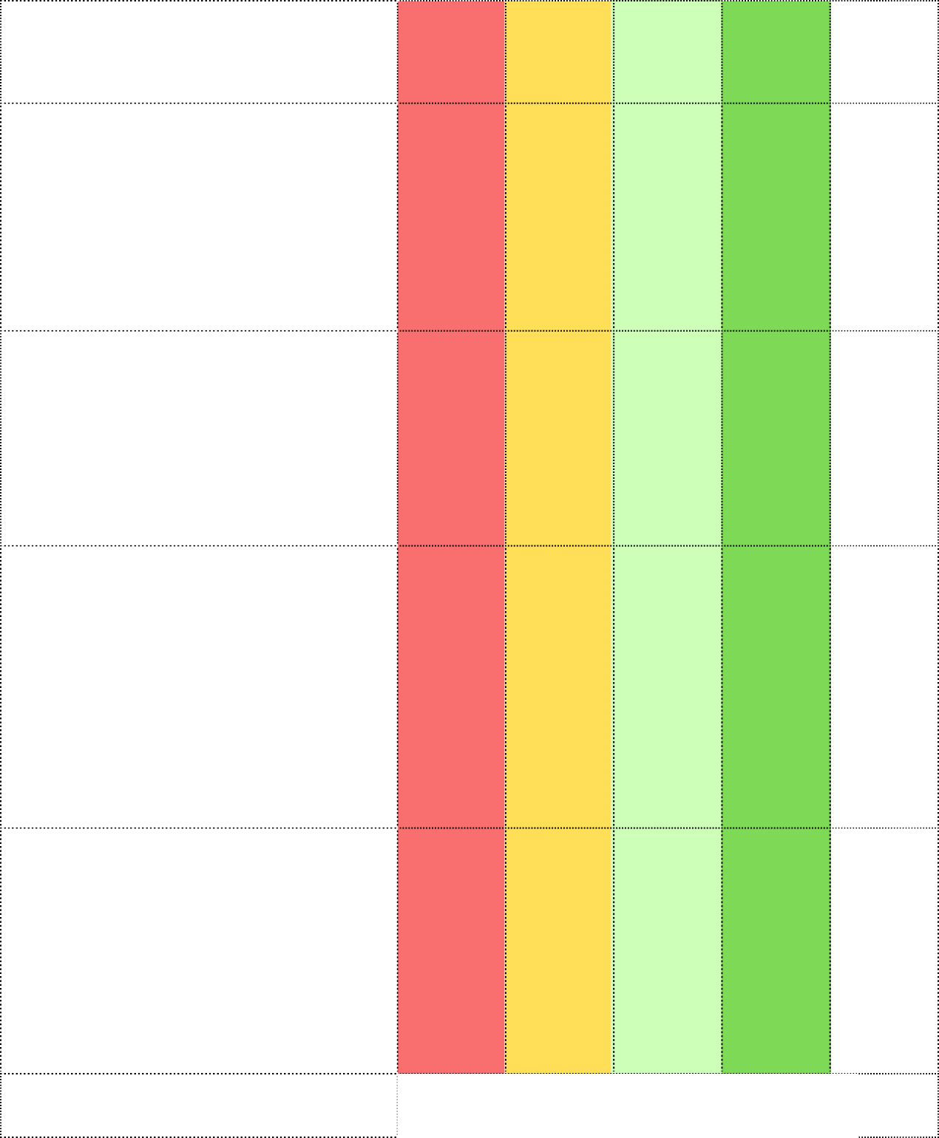*Si les conditions de réussite ne sont pas remplies, l'élève ne peut pas obtenir la moitié sur cette partie! Il s'agit d'un travail créatif et personnel; l'utilisation de l'IA n'est pas autorisée pour cet exercice.*



**Commentaires et feedback:**

...........................................................................................................................

...........................................................................................................................

...........................................................................................................................

...........................................................................................................................

...........................................................................................................................

**ACTIVITES D’EVALUATION - A FAIRE PENDANT LA PRÉSENTATION**

**Evaluation de la présentation** ..................................................................

### 1 - Coche ce qui convient et note quelques explications après la présentation.

* présentation intéressante (qui donne envie d’adopter la low-tech)
* explications claires
* présenté avec facilité
* présenté avec enthousiasme
* prononciation claire
* vocabulaire précis
* grammaticalement correct
* gestuelle adaptée et agréable

Commentaire:

...........................................................................................................................................................

...........................................................................................................................................................

...........................................................................................................................................................

### 2 - Mes questions:

 .....................................................................................................................................................

 ....................................................................................................................................................

**3 - Low-tech :** note ici 3 mots-clés qui te permettent de caractériser la low-tech présentée.

..............................................................

..............................................................

..............................................................

# Bingo L'environnement & l'écologie

**Mots clés**

**Mots clés**

**Mots clés**

**Grammaire pratique**

**Idées à**

**commenter**

|  |  |  |  |  |
| --- | --- | --- | --- | --- |
| la protection / la sauvegarde de  l ' environnement | t r ier les  déchets - le t r i sélectif | les animaux en voie de  disparition - l ' extinction d' espèces animales | l ' expression de l ' opinion : je  pense / t rouve  que + indicatif | je peux parler de ce qui  menace notre planète et  proposer des solutions |
| le  développement durable -  l ' économie  verte / durable | le zéro déchet ( zéro  emballages) | le  réchauffement climatique - le changement  climatique | l ' expression des sentiments : je suis choqué( e) que / je t rouve dommage que +  subjonctif | pour ou contre l ' éco- score des aliments |
| les défis environne-  mentaux  - l ' écoanxiété | réduire sa quantité de déchets -  changer son mode de vie | polluer - la pollution - pollué /  contaminé - les mesures anti-  pollution | l ' expression de la quantité | pour ou contre l ' indice de  réparabilité |
| recycler - le recylcage | gaspiller les ressources  naturelles - le gaspillage -  des mesures anti- gaspi | les émissions de gaz à effet de serre | l ' expression du but et de la  cause | pourquoi j ' aimerais  ( pas) vivre dans un  container |
| récupérer - la récupération | l ' énergie  renouvelable / verte ( les  panneaux solaires, les éoliennes) | nocif / toxique pour la santé | l ' impératif  ( formuler des conseils) | je peux  formuler des mesures anti- gaspi  ( nourriture - vêtements - énergie) |